Trabajo Práctico N° 1

Cinemática de fluidos

- Considerar dos estaciones meteorológicas A y B distanciadas 150 km entre sí (A ubicada al NE de B), donde los valores de temperatura y presión en un cierto instante son T_{A} = 15 °C, T_{B} = 20 °C, p_{A} = 1114 hPa y p_{B} = 1110 hPa. Asumiendo que el viento sopla desde A hacia B, determinar el signo de la advección de temperatura entre A y B. ¿Es fría o cálida? Calcular su valor considerando que la velocidad del viento es 15 km/h y que las isotermas son perpendiculares a la dirección A-B. ¿Qué significado físico tienen estos resultados? ¿Cómo cambia el valor de la advección térmica si las isotermas están orientadas en dirección E-O?

- Un automóvil equipado con un termómetro se dirige hacia el sur a 100 km/h a una ciudad ubicada a 300 km de distancia. Durante el trayecto la temperatura en la ciudad de origen disminuye hasta alcanzar -5 °C. Si la temperatura al momento de la partida era 0 °C, y la tendencia en la temperatura medida a lo largo del trayecto es +5 °C/h, ¿qué temperatura es esperable encontrar en el punto de llegada?

- Una moto que se dirige hacia el sur a 100 km/h pasa frente a una estación meteorológica. La presión en superficie decrece hacia el sureste a 1 Pa/km. ¿Cuál es la tendencia en la presión en la estación si la presión medida por el motociclista durante el viaje baja a razón de 50 Pa cada 3 h?

- La temperatura en un punto ubicado a 50 km al norte de una estación de trenes es 3 °C más baja que en la estación, estando las isotermas orientadas en dirección E-O. Si el viento sopla desde el noreste a 20 m/s, y el aire es calentado por radiación a una tasa de 1 °C/h, ¿cuál es el cambio en la temperatura medida en la estación?

- Considerar un flujo estacionario en el que la temperatura (T) se conserva (es decir, el campo de T no varía a medida que pasa el tiempo). ¿Cómo resulta ser la relación entre la advección horizontal de T y la componente vertical del viento (w)? Dar una explicación física de esta relación asumiendo que la T disminuye con la altura (como sucede usualmente), y analizar también el caso contrario.

- En la siguiente figura se ilustran isotermas (líneas quebradas) en campos de vorticidad pura (a), divergencia pura (b) y deformación (c), indicándose en todos los casos la dirección del gradiente de temperatura (∇θ):
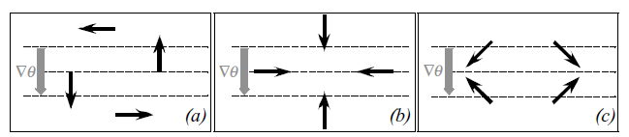
Analizar qué sucede con las isotermas un tiempo posterior al que se muestra en la figura. Para cada uno de los tres casos, ¿es posible que el campo de movimiento modifique tanto la dirección como la magnitud de ∇θ? ¿Depende esta respuesta de la orientación de las isotermas?

- Teniendo en cuenta la descripción de campos cinemáticos que se presenta al final de este TP, demostrar que la divergencia (D) y la vorticidad (ζ) son invariantes ante una rotación del sistema de coordenadas. (Ayuda: para este ejercicio considerar dos sistemas de coordenadas, (x,y) y (x´,y´), en donde el último se obtiene del primero mediante una rotación antihoraria de ángulo θ).

- Considerar un flujo en el cual u = kx², v = -ky², donde k es una constante positiva. ¿En qué lugares del espacio el flujo es no divergente? ¿Puede haber puntos para los cuáles el flujo tiene vorticidad anticiclónica (es decir, que su vorticidad no coincide con la vorticidad terrestre)?

- Considerar un elemento de fluido de área A=δxδy, cuya tasa de cambio es dA/dt. Demostrar que la expresión representa a uno de los campos de movimiento puro. (Ayuda: para cualquier variable F dada se tiene la siguiente igualdad: ). Describir esquemáticamente cómo es el flujo resultante luego de un incremento en A.

- En una estación meteorológica se reciben los siguientes datos de viento (dirección, medida desde el norte hacia el este, y magnitud) desde puntos ubicados a 50 km de distancia en 4 direcciones diferentes:
Ubicación del dato | Magnitud (m/s) | Dirección
Al este | 10 | 90°
Al norte | 4 | 120°
Al oeste | 8 | 90°
Al sur | 4 | 60°
Determinar el valor aproximado de la divergencia y la vorticidad en la estación.

- Resulta importante distinguir entre línea de corriente y trayectoria, ya que la primera brinda una “fotografía” del campo de velocidades en cualquier instante, mientras que la segunda traza el movimiento individual de las parcelas de aire durante un intervalo de tiempo. Así pues, dada una línea de corriente cualquiera:
  - ¿Varía con el tiempo? ¿Y una línea de trayectoria?
  - ¿Se refiere a una o a varias partículas?
  - ¿Se puede cortar con otra línea de corriente?
  - ¿Cuándo coincide con una línea de trayectoria?

- En la siguiente figura se presentan líneas de corriente e isotacas (líneas que unen puntos con igual velocidad del viento) en el nivel de 200 mb para un determinado momento. Indicar en ella lugares de circulación ciclónica y anticiclónica, e identificar las corrientes en chorro polar y subtropical. Teniendo en cuenta cómo es el movimiento general del aire en centros de alta y baja presión en el hemisferio sur, indicar en la figura dónde pueden estar ubicados. ¿Es posible identificar ejes de cuña y vaguada? Justifique la respuesta.

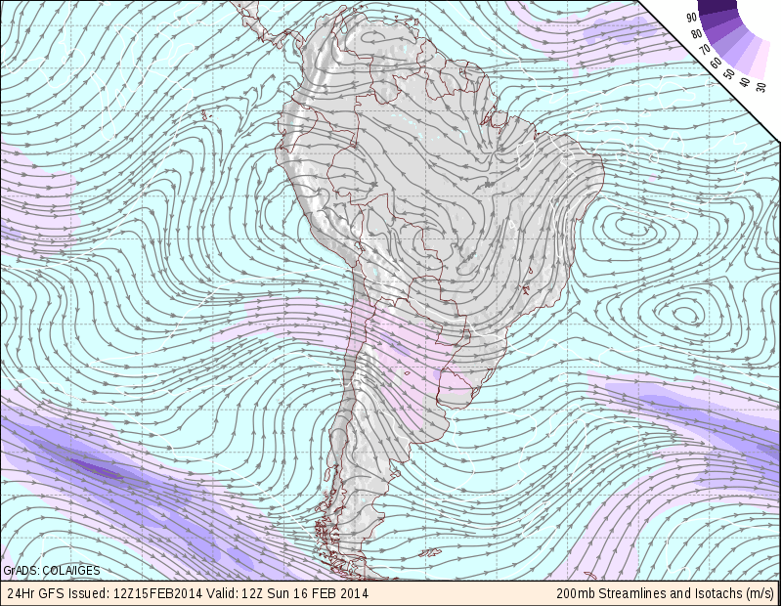

Respuestas

- = -0,5 ºC/h
- T_{B} (t = 3h) = 15 ºC
- = 54,04 hPa/h
- = -2,05 ºC/h
10. D = -2 x10⁻⁵ s⁻¹ / ζ = 0

Marco teórico

Cambios temporales de una variable continua

El cambio que sufre a lo largo del tiempo una variable continua Q puede ser cuantificado desde un punto fijo (como por ejemplo una estación meteorológica), o desde la parcela de aire en movimiento (como por ejemplo, sobre un frente). Para vincular las cantidades medidas en ambas posiciones puede utilizarse la siguiente expresión:
donde el término del lado izquierdo representa la tasa de cambio Euleriana (en el punto fijo), el primer término del lado derecho representa la tasa de cambio Lagrangiana (en la parcela en movimiento) y el último término es la advección de Q (es decir, el transporte de la variable Q debido al flujo de aire).

Descripción cinemática del fluido

El campo de vientos tiene componentes u y v en las direcciones x e y, respectivamente. Mediante un desarrollo en series de Taylor de ambas componentes podemos obtener la siguiente aproximación de primer orden:
donde u₀ y v₀ representan las velocidades en un punto origen arbitrario, y
(divergencia) / (deformación por estiramiento)
(vorticidad) / (deformación por esfuerzo de corte)

Trayectorias y líneas de corriente. Definiciones:

-Trayectoria: camino que recorre una parcela de aire individual a lo largo de un período de tiempo finito. En coordenadas cartesianas las trayectorias horizontales se obtienen mediante la integración temporal de:
- Líneas de corriente: líneas que en cada punto del espacio son paralelas al vector velocidad instantáneo. En coordenadas cartesianas, las líneas de corriente quedan determinadas por la integración espacial en un instante t₀ de:

